Университет ИТМО

Факультет программной инженерии и компьютерной техники

Лабораторная работа №2
по «Алгоритмам и структурам данных»
Базовые задачи

Выполнила:
Студентка группы P3232
Антонова А.И.
Преподаватели:
Косяков М.С.
Тараканов Д.С.

Санкт-Петербург
2026
Задача №E «Коровы в стойла»
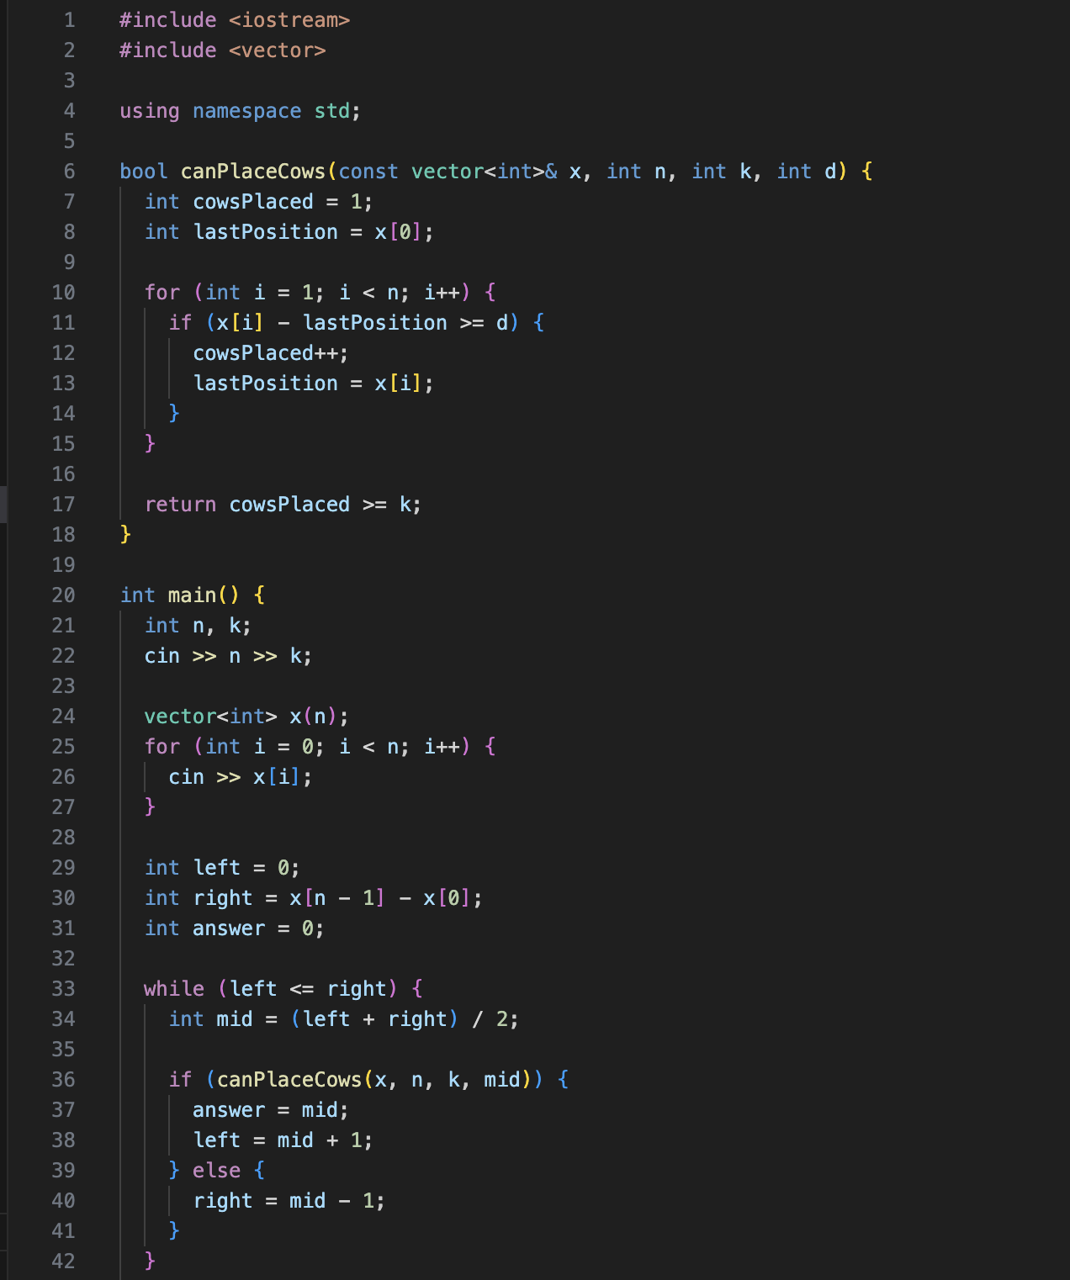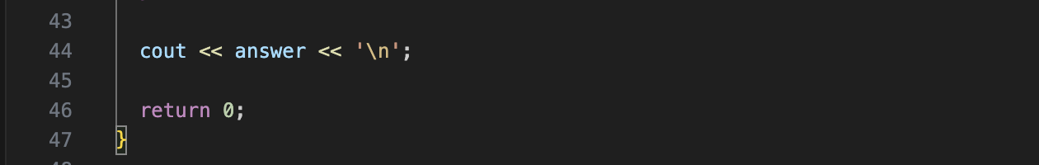

Пояснение к примененному алгоритму:
мы считываем числа n и k и массив x[0 … n-1], где x[i] это координата i-го стойла. по условию координаты уже отсортированы по возрастанию. в решении используем бинарный поиск по ответу. мы ищем максимально возможное минимальное расстояние между двумя поставленными коровами.
для проверки вводим функцию canPlaceCows, которая для заданного расстояния d отвечает на вопрос можно ли расставить k коров так, чтобы расстояние между соседними поставленными коровами было не меньше d. внутри этой функции используем переменную cowsPlaced, которая хранит количество уже поставленных коров, и переменную lastPosition, в которой запоминаем координату стойла, куда была поставлена последняя корова. сначала ставим первую корову в самое левое стойло, то есть в x[0], поэтому в начале cowsPlaced = 1, а lastPosition = x[0].
дальше идем по массиву слева направо и для каждого стойла проверяем, можно ли поставить туда следующую корову. если x[i] - lastPosition >= d, то расстояние достаточно большое, значит ставим корову в это стойло, увеличиваем cowsPlaced на 1 и обновляем lastPosition. если расстояние меньше d, то пропускаем это стойло и идем дальше. после прохода по всему массиву проверяем, удалось ли поставить хотя бы k коров. если cowsPlaced >= k, то функция возвращает true, иначе возвращает false.
далее в основной части программы запускаем бинарный поиск. левая граница left равна 0, правая граница right равна x[n - 1] - x[0], то есть максимально возможному расстоянию между крайними стойлами. на каждом шаге вычисляем середину mid = (left + right) / 2 и вызываем canPlaceCows. если функция возвращает true, значит коров можно расставить с таким расстоянием, поэтому это значение подходит. тогда записываем mid в переменную answer и сдвигаем левую границу вправо, чтобы попробовать найти еще больший ответ. если функция возвращает false, значит расстояние слишком большое, и мы сдвигаем правую границу влево. В конце в переменной answer будет храниться наибольшее подходящее расстояние, а для хранения координат стойл, границ бинарного поиска, середины и ответа использую тип int, так как по условию координаты не превосходят 10^9, а значит и сами координаты, и разности между ними помещаются в диапазон этого типа.

Задача №F «Число»
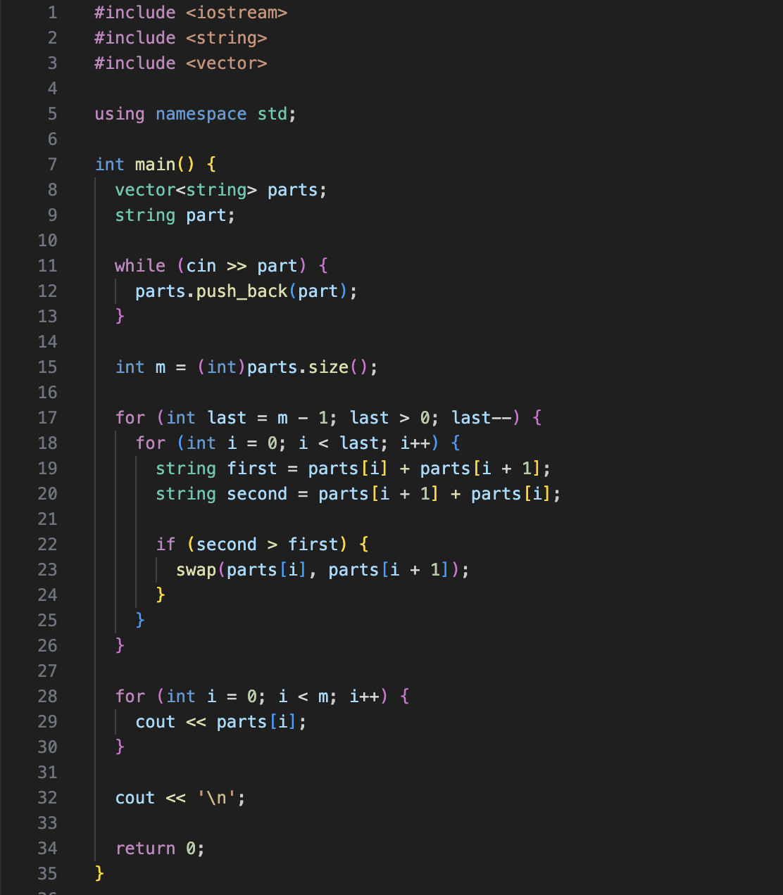

Пояснение к примененному алгоритму:

мы считываем вход построчно, количество строк заранее не дано, каждая строка это кусок исходного числа (последовательность цифр). все считанные строки кладем в массив parts. так как полоска бумаги была разрезана, куски можно переставлять в любом порядке, поэтому наша цель это выбрать такой порядок склеивания строк, чтобы получившееся число было максимальным.дальше нужно понять, как сравнивать два куска a и b. если поставить a перед b, получится строка a+b, а если поставить b перед a, получится строка b+a. мы выбираем тот порядок, где результат больше. поэтому для соседних элементов parts[i] и parts[i+1] мы строим две строки first = parts[i] + parts[i+1] и second = parts[i+1] + parts[i], и если second больше first, то выгоднее поменять эти куски местами. именно это сравнение и используется как правило сортировки. после этого мы сортируем массив parts пузырьком. внешний цикл last задает границу неотсортированной части, а внутренний цикл проходит по парам соседних элементов и делает swap, если второй элемент должен стоять раньше первого по правилу second > first. когда сортировка закончилась, куски стоят в порядке, который дает максимальное склеенное число. в конце просто выводим все строки parts подряд без пробелов, получаем одну длинную строку, это и есть максимально возможное число.

Задача №G «Кошмар в замке»
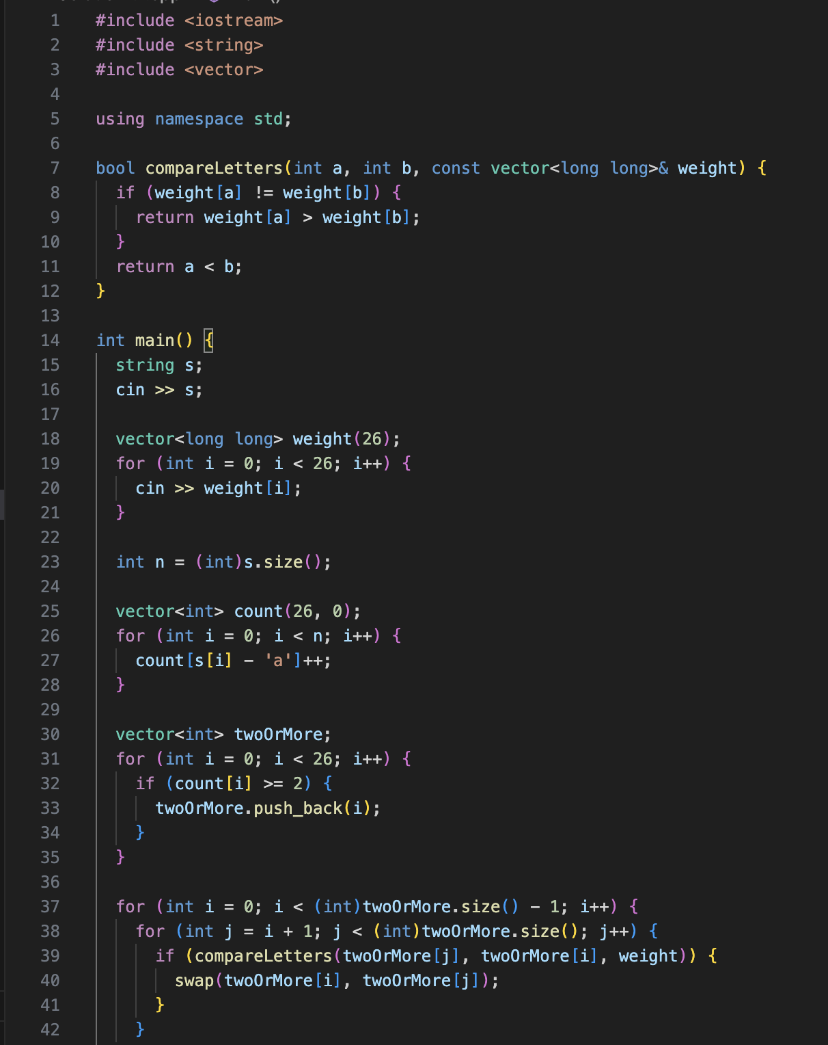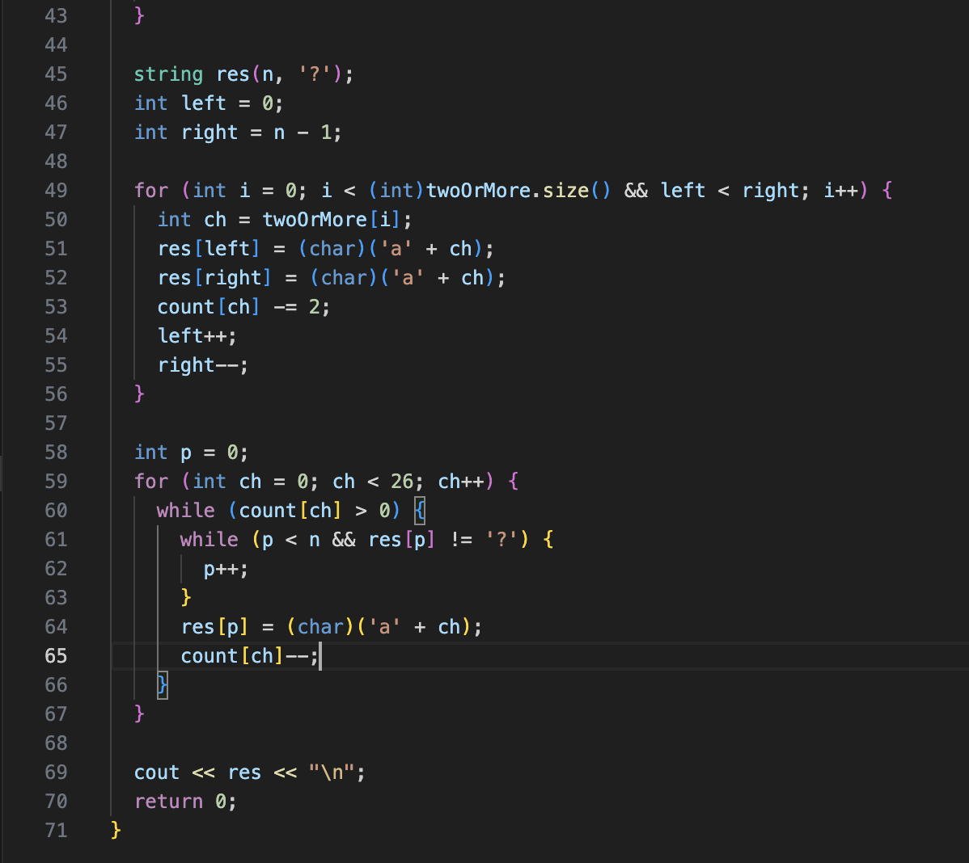

Пояснение к примененному алгоритму:
мы считываем строку s, она состоит из строчных букв латинского алфавита, и затем считываем 26 чисел weight[0…25], где weight[0] это вес буквы a, weight[1] это вес буквы b и так далее. так как в задаче разрешено многократно менять местами любые две буквы, мы можем получить любую перестановку исходной строки, значит нам нужно переставить буквы так, чтобы вес получившейся строки был максимальным. вес строки считается по каждой букве отдельно, берется максимальное расстояние между двумя позициями, где стоит эта буква, и умножается на ее вес, поэтому вклад буквы в общий вес появляется только если она встречается хотя бы два раза, потому что при одном вхождении расстояние равно 0. дальше мы считаем количество каждой буквы в исходной строке. для этого используем массив count[0…25], где count[i] это сколько раз встречается буква (‘a’ + i). заполняем его проходом по строке через count[s[i] – ‘a’]++. после этого формируем список twoOrMore и добавляем туда все буквы, которые встречаются минимум два раза, потому что только такие буквы могут дать ненулевой вклад в вес. затем нам нужно понять какие буквы выгоднее раздвигать дальше всего. самые большие расстояния в строке получаются когда буквы стоят на крайних позициях 0 и n-1, потом на позициях 1 и n-2 и так далее, поэтому выгодно ставить на самые дальние пары позиций буквы с наибольшими весами. для этого мы сортируем список twoOrMore по weight по убыванию. сравнение вынесено в функцию compareLetters, если веса разные то буква с большим весом идет раньше, а если веса равны то сравниваем по индексу буквы чтобы порядок был фиксированным. после сортировки строим ответ. создаем строку res длины n и заполняем ее символами ‘?’, это означает что позиция пока свободна. используем два указателя left и right, они показывают текущие свободные позиции слева и справа. дальше идем по twoOrMore в порядке убывания веса и для каждой буквы ch ставим одну копию в res[left] и вторую в res[right], так мы максимально увеличиваем расстояние между крайними вхождениями этой буквы. после постановки уменьшаем count[ch] на 2 и сдвигаем left и right. после этого в res остаются ‘?’, а в count остаются неиспользованные буквы, это одиночные буквы или оставшиеся копии тех букв, которые встречались больше двух раз. их можно расставить в любые свободные места, для этого заводим указатель p и по очереди заполняем все позиции где стоит ‘?’. в конце выводим строку res, она содержит те же буквы в том же количестве, что и исходная строка, но переставленные так, чтобы буквы с наибольшими весами стояли как можно дальше друг от друга, поэтому вес получился максимальным.

Задача №H «Магазин»
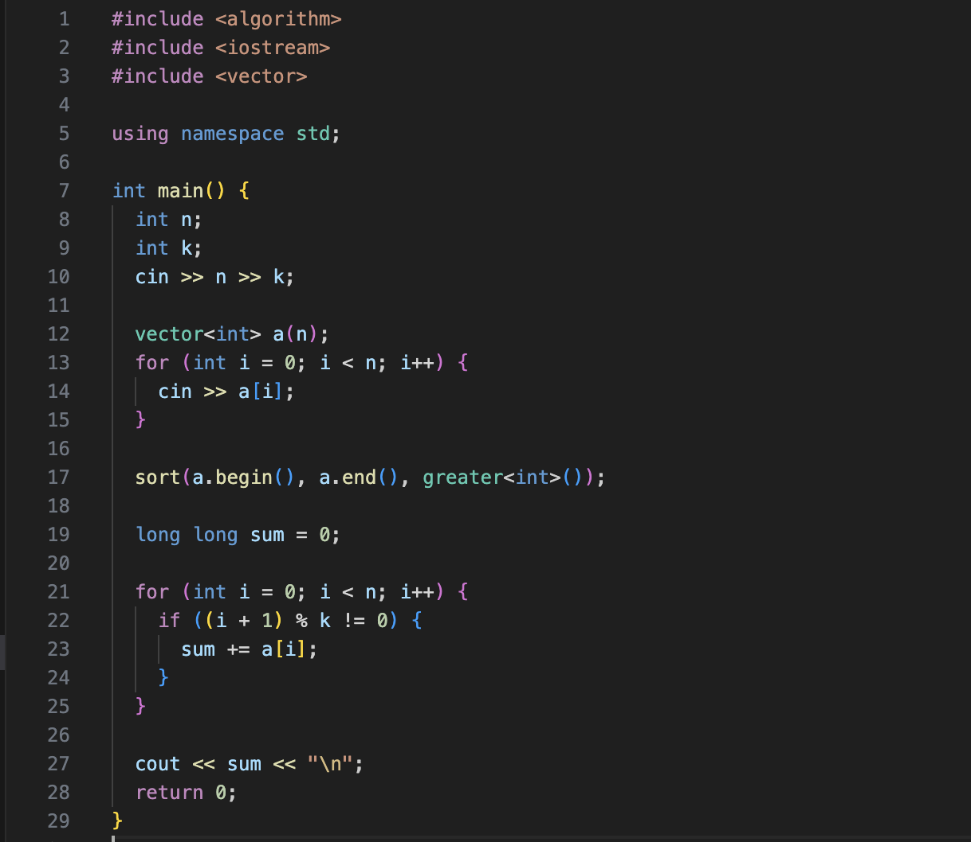

Пояснение к алгоритму:
мы считываем числа n и k и массив a[0…n-1], где a[i] это цена i-го товара. по условию в одном чеке из m товаров бесплатно достаются floor(m / k) самых дешевых товаров. билл может разбивать покупки на несколько чеков, и задача это найти минимальную сумму, которую он заплатит. дальше рассматриваем ситуацию так: чтобы получить бесплатный товар, нужно набрать в чеке хотя бы k товаров, и тогда из них бесплатным станет самый дешевый в этом наборе. значит выгодно как бы прикреплять дешевые товары к дорогим так, чтобы бесплатными становились как можно более дорогие из тех, кто оказался самым дешевым в своей группе. поэтому мы сортируем все цены по убыванию. после сортировки удобно разбивать товары на группы по k подряд идущих элементов. в каждой такой группе самый дешевый это последний элемент группы, и именно он будет бесплатным. поэтому при оптимальном разбиении можно просто считать, что каждый k-й элемент в отсортированном по убыванию списке мы не оплачиваем, а все остальные оплачиваем. в коде после сортировки завожу переменную sum и прохожусь по массиву a слева направо. если (i + 1) % k != 0, то этот товар является платным и добавляю его цену в sum. если (i + 1) % k == 0, то это каждый k-й товар в текущей группе, он считается бесплатным и его не добавляю. в конце вывожу sum. Использую тип long long для суммы, потому что n может быть до 100000 и суммарная стоимость может не поместиться в int.

